Sluníčko voláme, ať tmu tady nemáme
6. 4. – 9. 4. 2021

Tento týden se seznámíme s tématem vesmíru, hvězdami, sluncem. Naučíte se básničky, nakreslíte si obrázky, procvičíte chytání a házení míče a zkusíte si zacvičit jógu. Tak ať se vám vše podaří a ať se něco dozvíte.

ÚTERÝ
Děti, líbilo by se vám, kdyby svítilo jen sluníčko a byl stále den? Nechodilo by se spinkat, neviděli bychom hvězdy, měsíc.. Myslíte, že by to bylo možné? Zkuste si s maminkou, tatínkem o tom vyprávět.
Dnes si povíme o sluníčku. Je slunce důležité pro život na zemi, jak vypadá, líbí se vám? Zkuste jej nakreslit, jak by se vám líbilo.
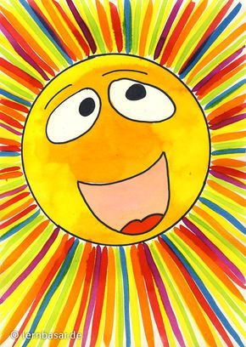

Sluníčko
Do hebounkých peřinek
z růžového kanafasu
položilo sluníčko
pramínky svých zlatých vlasů.
Až se mu z nich k ránu dozdá sen,
smát se a hřát bude celičký den.

Slunce
Slunce je hvězda ve středu Sluneční soustavy. Je to koule žhavého plazmatu, neustále produkuje ohromné množství energie. Slunce je hvězda nejbližší k Zemi, jejíž povrch zásobuje teplem a světlem. Slunce je jednoznačně největší těleso, které se nachází ve sluneční soustavě. Je to moc důležitá hvězda.
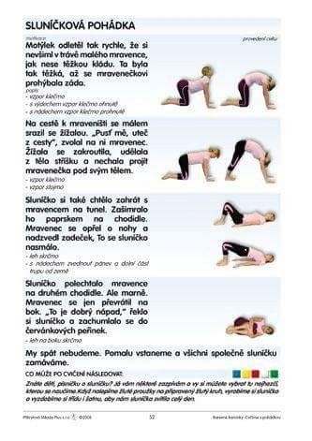
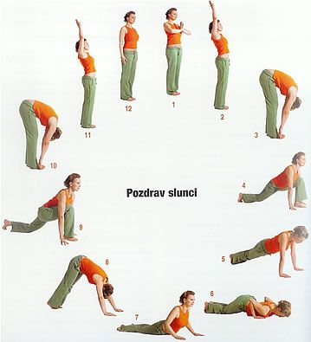

Zacvičte si pozdrav sluníčku, aby se na nás smálo a hřálo nás.

Měsíček
Noci vládne zlatý král,
bílému dni sluníčko.
Snad by někdy také spal,
spánek tlačí na víčko.
Pluje černou oblohou,
na svět svítí z výšky,
hvězdičky mu pomohou,
píší o něm knížky.
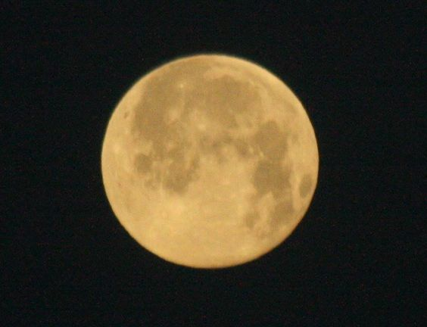
Modelování - děti vytvářejí z modelíny placky, do kterých otiskují různé předměty, vmačkávají korálky, kamínky, mušličky atd. - představa povrchu měsíce.
Cílem je vytváření reliéfu otiskováním struktur a předmětů, hloubením, zamačkáváním předmětů. Rozvoj prstové představivosti a hmatového smyslu. Rozvoj manipulačních dovedností - vytváření placky zploštěním koule.

Hádanky:
Co je výš než les
a jasnější než svět? (Slunce)
Časně ráno vychází,
po nebi se prochází.
V poledne je nejvýše,
střechy zlatě popíše. (Slunce)
V zlatém voze na obloze
jede zlatý brouk,
schovám se mu pod slunečník
nebo pod klobouk. (Slunce)
Lucerna dočerna
na nebi svítí,
aby tma dotěrná
přestala býti.
Nechce, aby noc tmavá
byla jak černá káva. (Měsíc)
Hvězdičky už vyšly, sluníčko je pryč,
Na obloze svítí velikánský míč. Co to je? (Měsíc)
Rozsela noc nazlátlou pšenici -
hlídá ji hlídač v stříbrné čepici.
Hlídal špatně? Hlídal málo?
Jitro zrní sezobalo. (Měsíc a hvězdy)
Měsíc je sem tam po nebi vodí za večera.
A ty, co zlobí, z oblohy shodí do jezera. (Hvězdy)
Bledý koláč, tma z něj ukrajuje.
Přes oblačné hory doly pluje. (Měsíc)

STŘEDA
Dnes si zkuste povídat a hvězdách. O víkendu můžete i hvězdy pozorovat na nebi. Když se setmí, zkuste baterkou namalovat kruh, čáru, hvězdu.
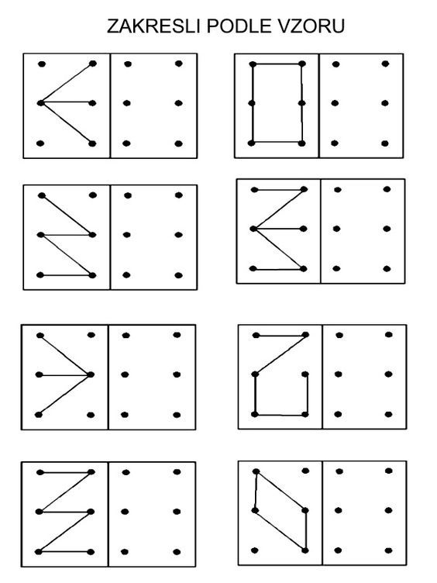
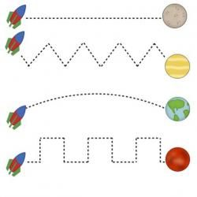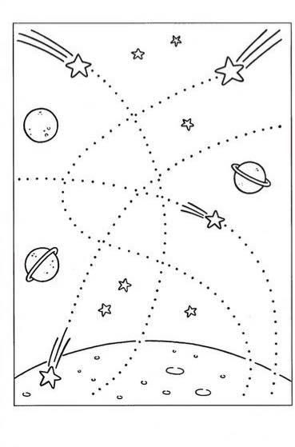

Cvičíme s míčem - zeměkoulí:
- procvičování techniky:
  - vyhazování míče do výšky oběma rukama;
  - házení a chytání ve dvojicích
  - chytání míče po odrazu
  - házení jednoruč, obouruč na koš
  - házení a chytání různě velkých míčů
  - koulení míče po podlaze a po těle

ČTVRTEK
Co je to sluneční soustava? Přečtěte si básničku a povídejte si, co jste se dozvěděli.
Sluneční soustava
Ta Sluneční soustava,
kolik planet, děti, má?
Slunce tvoří pevný střed,
obíhá ho planet svět.
Nejblíž Slunci Merkur je,
kolem Slunce rotuje.
První večer objeví se
na obloze Večernice.
Večernice Venuše je,
to ví každý, kdo dnes tu je.
Největší je Jupiter,
mockrát větší nežli Zem.
Země – to je domov náš,
jistě i ty rád ji máš.
Mars je rudá planeta,
rudě září do světa.
Saturn se svým prstencem
největším je krasavcem.
Ze všech planet nejlehčí
Uran se tu otáčí.
Na Neptunu zima je,
mráz a led tam panuje.
Tak je všechny spočítáme:
osm planet tady máme.
Startujeme co by dup,
letíme, už ani muk.
Vesmírem fičíme,
galaxie míjíme.
Pozor! Nikdo ať nelení.
Je tu první (druhé, třetí atd.) přistání.
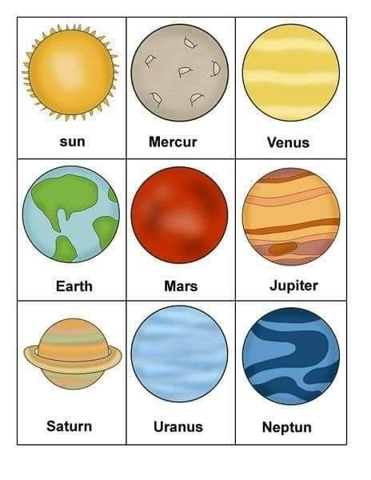
Můžete vystřihnout a nalepit na černý papír a vytvořit sluneční soustavu.

Vystřihněte a zkuste nalepit velikostně do prázdných koleček.
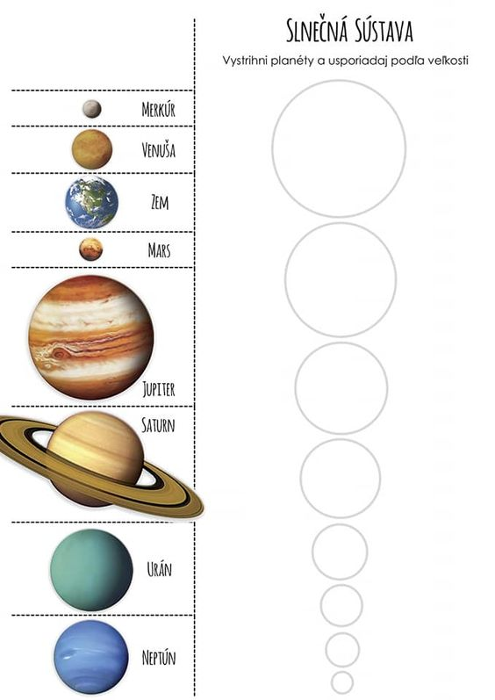
PÁTEK
Dnes si zahrajte na kosmonauty a objevte novou planetu.
Kdo je to kosmonaut? Jak vypadá? Co nosí na sobě, když je v kosmu? Čím létá?

„Podívej se na oblohu,
možná támhle někde v rohu
stojí mimozemský kluk
a dělá si na nás kuk!
Kouká na nás z velké dálky,
oči má jak dva korálky.
Na hlavě dvě anténky,
skrz ně chytá myšlenky.
Chci jet taky do vesmíru
a prozkoumat černou díru.
Nasednu na mléčnou dráhu
a na dlouho budu v tahu.
Podívej se na nebe,
kdosi kouká na Tebe.
Že tam není? Co Ty víš,
třeba ho jen nevidíš.“

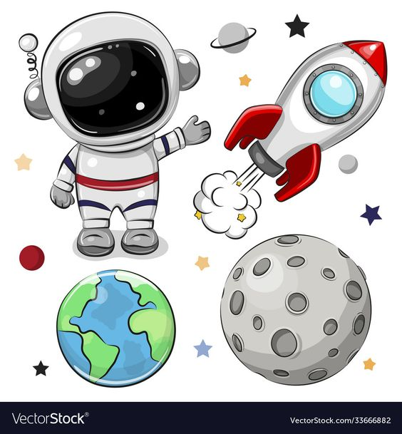

Vyrobte si svou raketu.

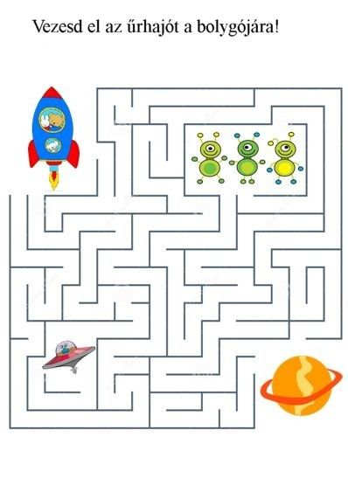

Najděte cestičku.

